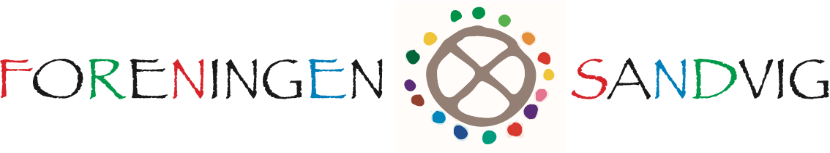

Kære Sandvigboer, lokale erhvervsdrivende og andet godtfolk i Sandvig.

Det er snart tid til den årlige Kulturuge (d.16.-25. september) her på Bornholm og i den anledning vil Sandvig endnu engang lægge rammer til et Lysets By arrangement.
I 2018 var Sandvig Lysets By for første gang, med ikoniske lysinstallationer på klippevæggen ved Dannebrog, lysinstallationer i Sandvig Havn og opsætninger af fakler på hele strandbugten. Derudover var der masser af forskellige små lysopsætninger spredt ud over byen der var sat op af lokale borgere på eget initiativ.
Det er forhåbningen fra Foreningen Sandvig, at de lokale borgere i Sandvig vil støtte op om dette arrangement, og være med til at opsætte lysinstallationer, så vi sammen kan vise vores smukke Sandvig frem i et atmosfærisk og stemningsfuldt lys, som hele familien kan gå på opdagelse i, i perioden d.20.-25.september.
Udover de frivillige tiltag vil dette års Lysets By også byde på lysinstallationer fra den professionelle lyskunstner Mads Vegas, der har indvilget i at opstille nogle af hans kunstværker på Sandvig Havn og området omkring – Tirsdag d.20.september står dette klart. Mads Vegas har tidligere samarbejdet med prominente aktører som bl.a. Noma og IKEA og har tidligere skabt stor opmærksomhed omkring hans værker med opsætning af lysinstallationer i Københavns Havn under Copenhagen Light Festival.

På vegne af bestyrelsen,
Jakob Beier Lund
Tovholder Kulturugen

https://bornholmskulturuge.dk/program-2022/sandvig-lysets-by/
https://madsvegas.dk/
https://www.instagram.com/madsvegaslighting/?hl=da

